Topic : Pembangunan Sistem Website Pemesanan Lago Hotel

Group Number : 08

Group Member :

1. Sabar Martua Tamba - 11322032
2. Erlangga Abel Napitupulu - 11322002
3. Cecilia Limasti Cinta Situmorang - 11322041
4. Johanna Romauli Siagian - 11322061

Date : Rabu,17 Mei 2023

Time : 10.00 WIB to 11.00 WIB

Venue : Kantor Vokasi IT Del

Agenda : 1. Membuat fungsi pembayaran pada website

**Discussion Topics**

1. Kelompok 8 mendiskusikan bagaimana pembayaran yang sesuai pada website

**Next Plan**

1. Memberikan progress website yang sudah dibangun

**Next discussion**

1. Mendiskusikan apa saja yang perlu ditambahkan pada website yang sudah dibangun

Sitoluama, 17 Mei 2023

Project Manager

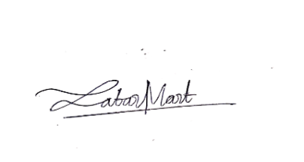

(Sabar Martua Tamba)